# DECODE

## Banque de registres

Nous n’avons pas eu de problèmes durant la création de la banque de registres.

Pour tester celle-ci, nous avons ajouté le composant dans main et établi quelques tests

### Test 1

1. Ajouter la valeur « 3 » dans le registre 2

1. Ajouter la valeur « 5 » dans le registre 1

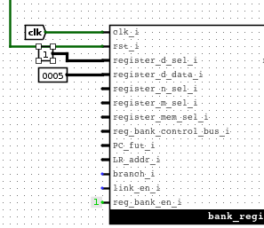

1. Récupérer ces deux valeurs (n = registre 2, m = registre 1)



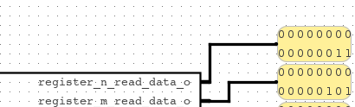

1. Écriture de la valeur 0xA dans le registre 1, récupération via MEM

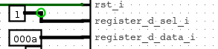



1. Pas de modification si enable = 0 (tentative d’enregistrement de 0x000a dans r0)



1. Inscription de 0xffff dans le PC par PC_fut_i et 0x0AAA par register_d_data_i

Si write_en_pc = 1 et link_en_i = 0, sortie attendue = 0x0AAA => OK

Tout autre cas, sortie attendue = 0xffff => OK